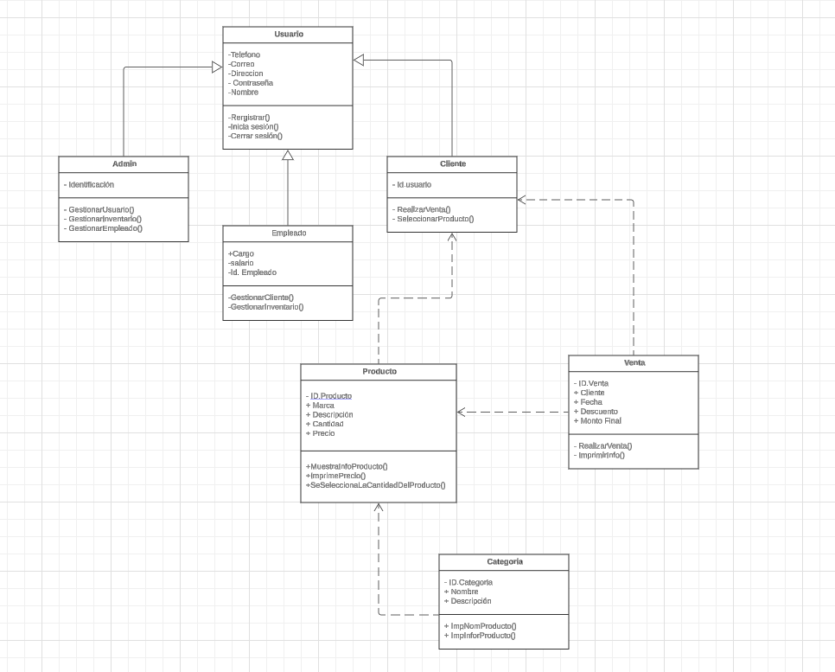DIAGRAMA DE CLASES.